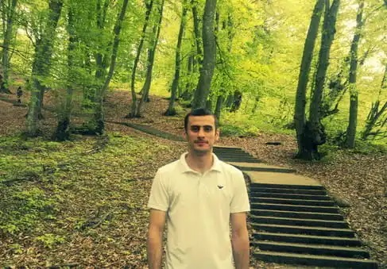

Контакты

**Телефон:**

+7 (999) 798-82-84

**Email:**

[betokov93@mail.ru](mailto:betokov93@mail.ru)

**Сайт:**

<http://sabr.su>

Языки

Английский – A2

Хобби

* Чтение книг
* Спорт
* Путешествие

Обо мне

Привет, я - верстальщик. Моя специализация: разработка клиентской части в веб-приложениях. Ищу компанию с дружным коллективом профессионалов, где смогу перенять хорошие навыки front-end разработчика и стать частью хорошей компании для дальнейшего ее развития.

Верстаю сайты: семантично, кроссбраузерно, валидно, оптимизированно, резиново, адаптивно, доступно.

Навыки

|  |  |
| --- | --- |
| * HTML5 * CSS3 * JavaScript (ES5, ES6) | * Git * LESS / SCSS * Gulp |

Опыт

**Верстальщик** - 08/2016 - 07/2017

**Lantana Studio**, г. Нальчик

* Верстка langing page.
* Верстка многостраничных сайтов.

Учеба

МГТУ «СТАНКИН», **Информатика и вычислительная техника,** г. Москва, 2017-2019 гг.

КБГУ им. Бербекова Х.М., **Информатика и вычислительная техника,** г. Нальчик, 2012-2016 гг.

Бетоков Барасби